Gebruikershandleiding PLATOS
voor de projecten

- Transitietrajecten
- Ondersteuning Alternerend Leren

Inhoud
1. PLATOS 3
2. Toegang via ACM/IDM 3
2.1 Gebruikers toevoegen en rechten toekennen 3
2.1.1 PLATOS-omgeving 4
2.1.2 PLATOS-tijdsregistratie 13
3. PLATOS-omgeving 14
3.1 Een aanvraag indienen 14
3.2 Projectdocumenten opladen 18
4. PLATOS-tijdsregistratie 21
4.1 Projectmedewerkers en leidinggevenden toevoegen 21
4.2 Acties registreren en goedkeuren 25
4.2.1 Projectmedewerker 26
4.2.2 Leidinggevende en promotor(organisatie) 29
4.3 Rapporttabel opvragen 31
5. Toch nog vragen? 32

PLATOS

Het Departement Werk en Sociale Economie bouwde een applicatie, PLATOS genaamd, voor de behandeling en opvolging van subsidieoproepen en overheidsopdrachten. Ook de ESF-oproepen worden voortaan gedigitaliseerd in deze applicatie.
PLATOS (Platform voor Opdrachten en Subsidies) is een versleutelde omgeving om in alle veiligheid te kunnen werken.
Als je als organisatie een aanvraag wenst in te dienen, dan moet je eerst een aantal zaken regelen op organisatieniveau, pas daarna kan je inloggen op PLATOS en een aanvraag aanmaken.
Hieronder doorlopen we de cruciale stappen om met PLATOS aan de slag te kunnen.

Toegang via ACM/IDM
ACM/IDM is het Toegangs- (ACM) en Gebruikersbeheer (IDM) van de Vlaamse overheid. Enkel wie gekend is in het ACM/IDM-systeem, kan ook effectief met de applicatie aan de slag.
- gebruikersbeheer Vlaanderen
https://overheid.vlaanderen.be/ict/ict-diensten/gebruikersbeheer
Contacteer de lokale beheerder van jouw organisatie om je toegang te geven tot PLATOS via ACM/IDM.
In het gebruikersbeheer van de Vlaamse overheid heeft elke entiteit of organisatie een eigen lokale beheerder. Deze kan voor zijn of haar organisatie de gebruikers en hun gebruikersrechten beheren: gebruikers toevoegen, gebruikersrechten toekennen of terug verwijderen, de looptijd van gebruikersrechten aanpassen, …
Eens jouw lokale beheerder alle nodige werkrelaties en rechten heeft aangelegd, kan je aanvragen in de applicatie registreren.
Meer info nodig over jouw lokale beheerder of over gebruikersbeheer? Alle nodige informatie vind je op deze pagina.

2.1 Gebruikers toevoegen en rechten toekennen
Als organisator van het ESF-project moet je werken in de PLATOS-omgeving én in de PLATOS-tijdsregistratie.
PLATOS-omgeving: projectaanvraag indienen, projectdocumenten opladen, rapportage indienen.
PLATOS-tijdsregistratie: begeleidingsacties registreren, controleren en indienen bij ESF.

2.1.1 PLATOS-omgeving
De lokale beheerder van jouw organisatie moet onderstaande personen een specifieke rol geven voor maatregel ‘PLATOS’ aan de hand van onderstaande informatie:
persoon | rol/gebruikersrecht | info doorgeven aan lokale beheerder
Organisatieverantwoordelijke  LET OP: Enkel met deze rol kan je een aanvraag officieel indienen! | DWSE-organisatieverantwoordelijke | Rijksregisternummer Naam Emailadres
Projectverantwoordelijken = alle personen die operationeel het project gaan opvolgen en die de voorbereidingen op zich gaan nemen (zorg steeds voor een back-up!) | DWSE-projectverantwoordelijke | Rijksregisternummer Naam Emailadres
Partner = iedere organisatie die meewerkt aan het project en bij de projectaanvraag opgegeven wordt door de penhouder. De lokale beheerder van de partnerorganisatie kent de rol van DWSE-partner toe aan 1 of meerdere personeelsleden. Deze personen krijgen, na indiening van het project door de penhouder, een email vanuit PLATOS om hun partnerschap te bevestigen. | DWSE-partner | Rijksregisternummer Naam Emailadres
LET OP! Alle rollen moeten aangemaakt worden onder het vestigingsnummer waar het project is ingediend.

LET OP: In geval van PARTNERSCHAP zijn er 2 opties om projectdocumenten op te laden.
- Optie 1: de penhouder laadt alle documenten op (ook die van de partners).
- Optie 2: de penhouder geeft personeelsleden van de partner de rol van projectverantwoordelijke en kan hen als 'externe medewerker' toevoegen. Elke partner kan dan zijn eigen documenten opladen.

Ga naar gebruikersbeheer https://overheid.vlaanderen.be/ict/ict-diensten/gebruikersbeheer

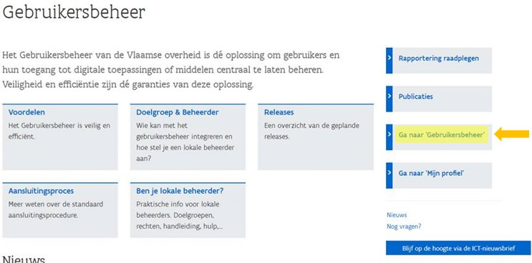

Kies ‘ga naar gebruikersbeheer’ en log in via een tweestapsverificatie bv. Itsme of E-id.

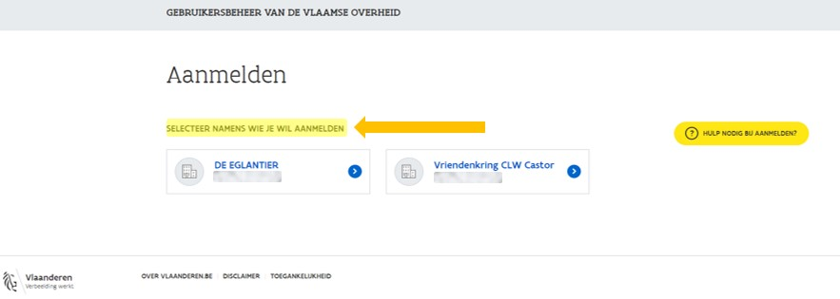
Kies de naam van jouw organisatie.

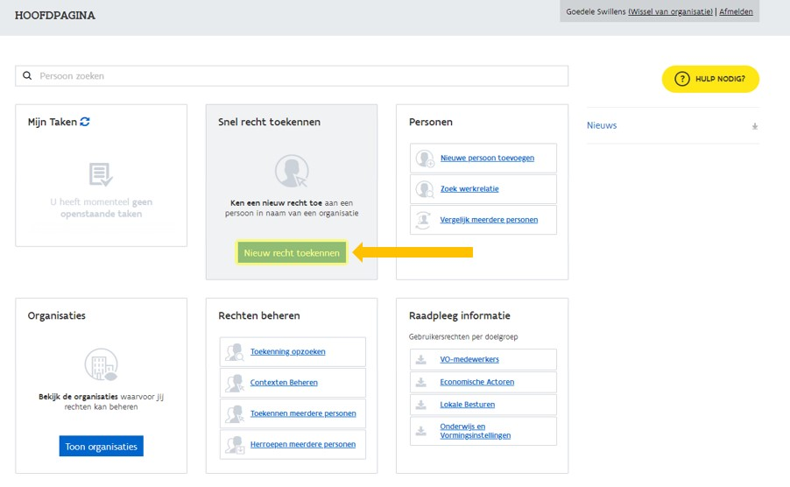
Klik op ‘nieuw recht toekennen’ om een gebruiker toe te voegen.

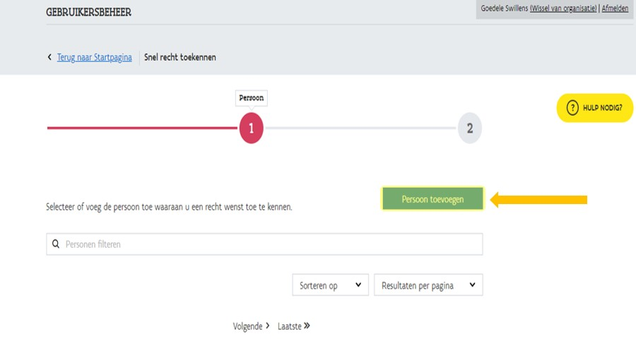

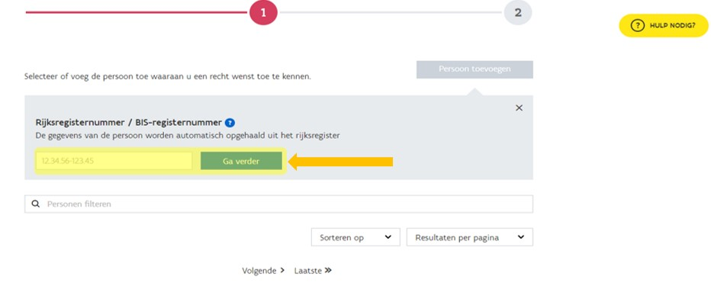
Kies ‘persoon toevoegen’, vul het rijksregisternummer in en kies ‘ga verder’.

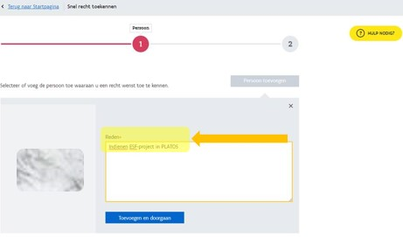
Bij reden noteer je: ‘indienen ESF-project in PLATOS’.

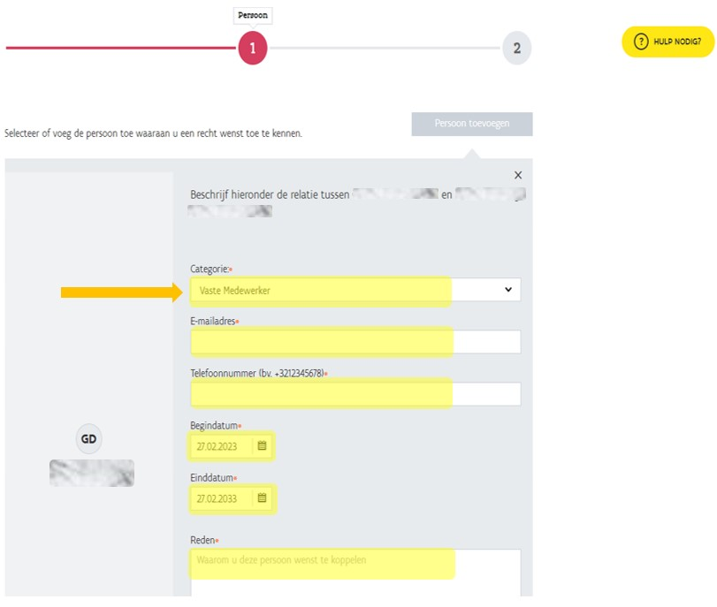
De velden categorie, begindatum en einddatum zijn automatisch ingevuld. Hier moet je niets aan veranderen.
LET OP: indien je een personeelslid van een partnerorganisatie toevoegt, kan je bij categorie ‘externe medewerker’ kiezen (niet verplicht).
De andere gele velden vul je in. Bij reden noteer je: ‘indienen ESF-project in PLATOS’.
Klik op ‘toevoegen en doorgaan’.

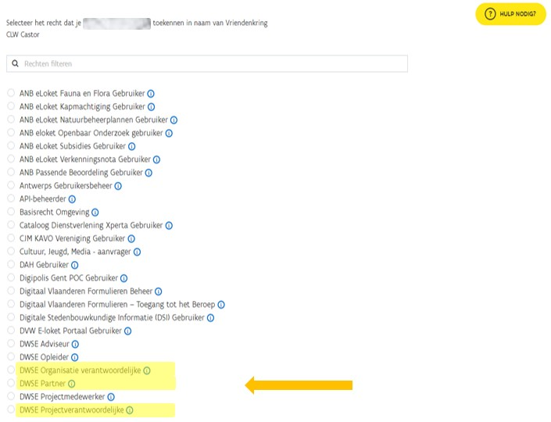
Kies de rol die je aan de betrokken persoon wil toekennen.
LET OP: Met de rol DWSE projectverantwoordelijke en DWSE organisatieverantwoordelijke kan je de vragen voor de projectaanvraag invullen, maar enkel de DWSE organisatieverantwoordelijke kan de projectaanvraag onderschrijven (= officieel indienen).
In geval van partnerschap kan enkel de penhouder de projectaanvraag voorbereiden en indienen.

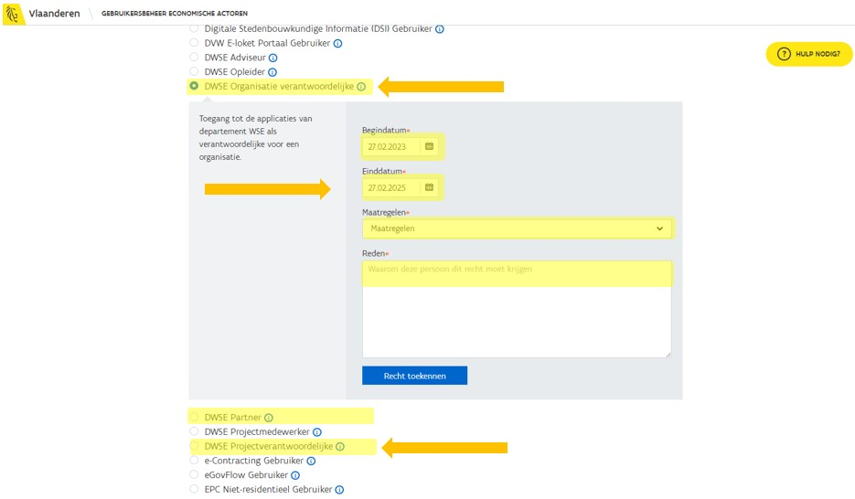
De velden begindatum en einddatum zijn automatisch ingevuld. Hier moet je niets aan veranderen. Bij maatregelen kies je in het menu ‘PLATOS’ en ‘KWALITEITSDATABANK’ (enkel voor de organisatieverantwoordelijke).
In het veld reden noteer je: ‘indienen ESF-project in PLATOS’. Klik op recht toekennen.

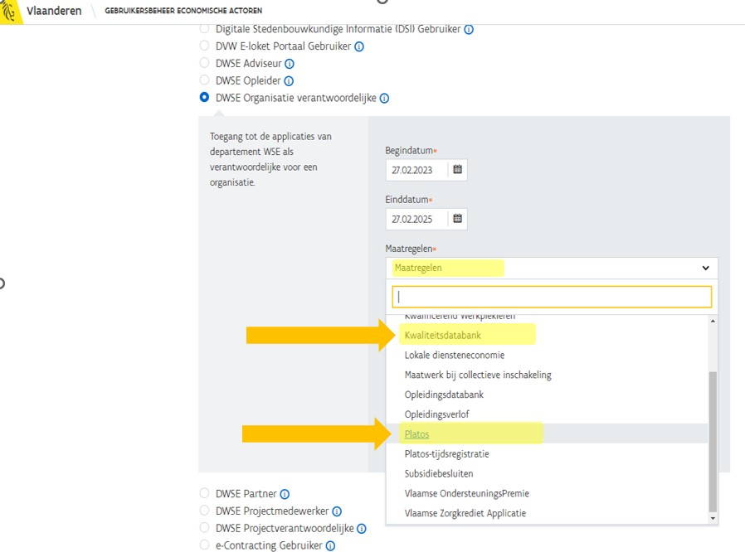

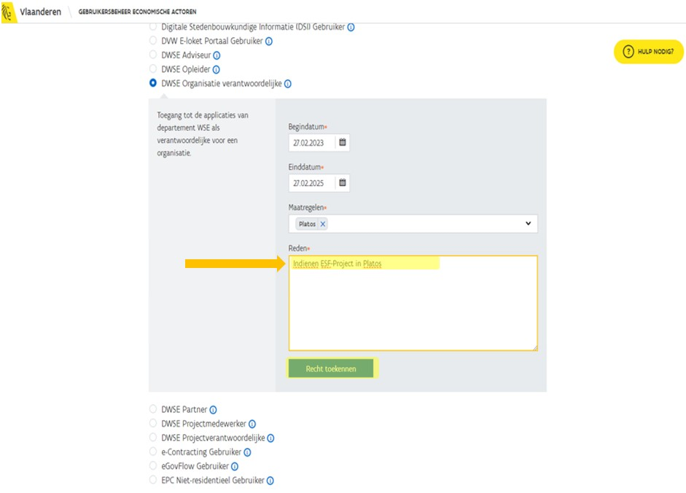

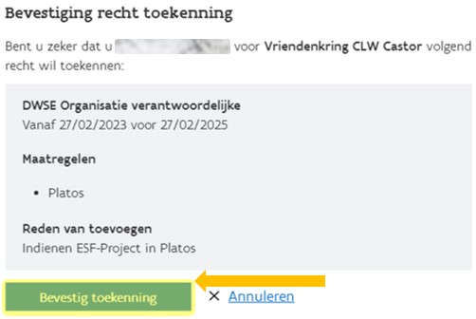
Klik op ‘bevestig toekenning’.

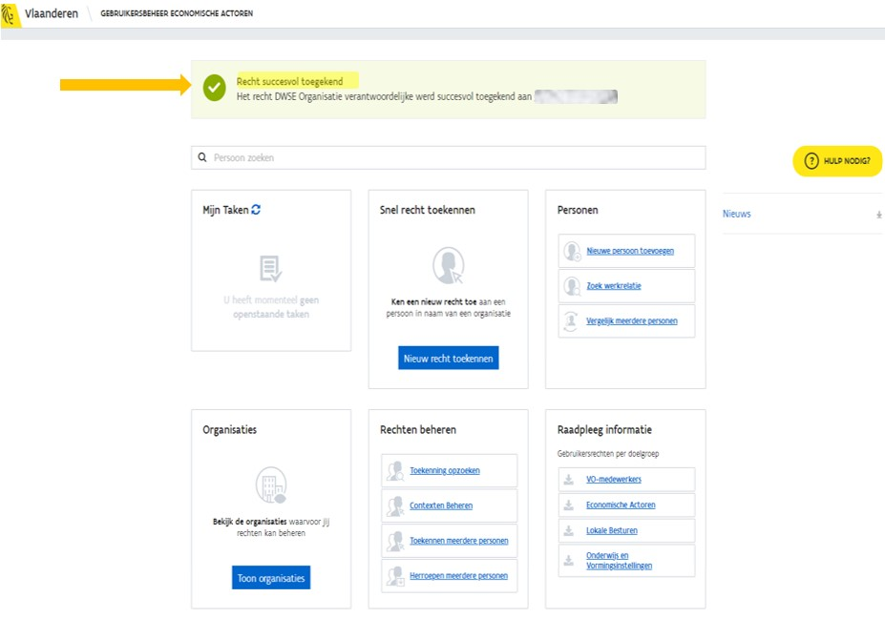
Het recht werd succesvol toegekend. De gebruiker ontvangt een bevestigingsmail. Herhaal deze stappen om een volgende gebruiker toe te voegen.

2.1.2 PLATOS-tijdsregistratie
De lokale beheerder van jouw organisatie moet onderstaande personen een specifieke rol geven voor maatregel ‘PLATOS-tijdsregistratie’ aan de hand van onderstaande informatie:
persoon | rol/gebruikersrecht | info doorgeven aan lokale beheerder
Organisatieverantwoordelijke (= promotor).  Deze persoon dient, na goedkeuring, de geregistreerde acties van de projectmedewerker, finaal in bij ESF. | DWSE-organisatieverantwoordelijke – PLATOS-tijdsregistratie | Rijksregisternummer Naam Emailadres
Projectverantwoordelijke (= leidinggevende).  Deze persoon keurt de geregistreerde acties van de projectmedewerker goed/af. | DWSE-projectverantwoordelijke – PLATOS-tijdsregistratie | Rijksregisternummer Naam Emailadres
Projectmedewerker  Deze persoon registreert begeleidingsacties. | DWSE-projectmedewerker | Rijksregisternummer Naam Emailadres
LET OP! Alle rollen moeten aangemaakt worden onder het vestigingsnummer waar het project is ingediend.

LET OP: In geval van PARTNERSCHAP zijn er 2 opties
- Optie 1: De lokale beheerder van de partnerorganisatie kent de rollen van DWSE Organisatieverantwoordelijke - PLATOS-tijdsregistratie, DWSE-projectverantwoordelijke – PLATOS-tijdsregistratie en DWSE-projectmedewerker toe. Na toekenning van deze rollen ziet de organisatieverantwoordelijke (= promotor) het project staan in de PLATOS-tijdsregistratie. Hij/zij kan vervolgens de projectmedewerkers en de leidinggevenden toevoegen. Dit heeft als nadeel dat er meer personen betrokken zijn en meer stappen nodig zijn maar als voordeel dat de partner de ingediende uren van zijn projectmedewerkers zelf kan controleren/aanpassen.
- Optie 2: De penhouder wijst de leidinggevenden en projectmedewerkers toe, zowel die van de eigen organisatie als die van de partnerorganisatie.
Nadeel: Doordat de partner geen rol van organisatieverantwoordelijke heeft, kan hij niet zien welke uren uiteindelijk worden ingediend door de penhouder.

Ga naar gebruikersbeheer https://overheid.vlaanderen.be/ict/ict-diensten/gebruikersbeheer
Om rollen toe te kennen volg je de stappen beschreven in 2.1.1
LET OP: in het veld maatregel kies je telkens voor ‘PLATOS-tijdsregistratie’.

PLATOS-omgeving

Een aanvraag indienen

Enkel de persoon met de rol ‘organisatieverantwoordelijke PLATOS’ kan een projectaanvraag indienen.
Ga naar de PLATOS-applicatie en log in met je eID of via itsme.
- PLATOS-applicatie
https://loket.wse.vlaanderen.be/platos
LET OP: Indien je de rol ‘organisatieverantwoordelijke PLATOS’ hebt voor meerdere vestigingen, kies steeds de juiste vestiging waarvoor je de projectaanvraag wil indienen.
Kies het juiste project.
Hier vind je de projectoproep terug. Klik op ‘volgende’.

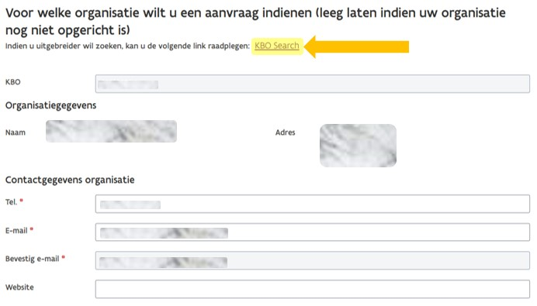
Vul de gevraagde info in.
LET OP: Je moet de projectaanvraag indienen onder het juiste KBO-nr. Indien het automatisch ingevulde KBO-nummer niet correct is, klik je op KBO-search en zoek je het juiste nummer op.

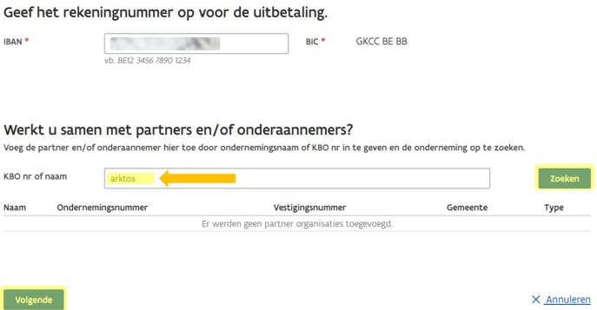
Vul de gevraagde info in.
LET OP: Indien je een partner wenst toe te voegen, vul je de organisatienaam (niet het KBO-nummer) van de partner in in het daarvoor voorziene veld. Vervolgens verschijnt een lijst en klik je de juiste vestiging aan.

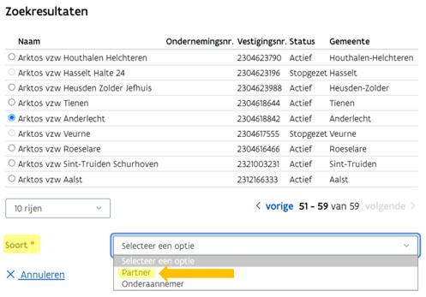
Kies bij ‘soort’ de optie ‘partner’.

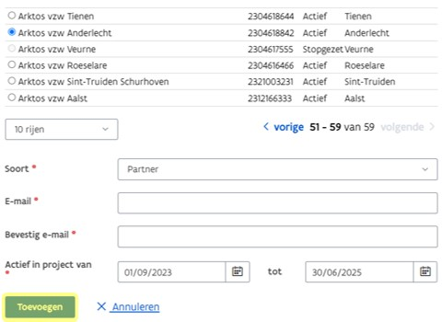
Vul de gegevens van de partner verder aan en kies ‘toevoegen’.
De partner ontvangt een mail (zie 2.1.1) om het partnerschap te bevestigen.
LET OP: Beantwoord alle oproepvragen! Er verschijnt geen waarschuwing indien je een vraag niet beantwoord hebt!

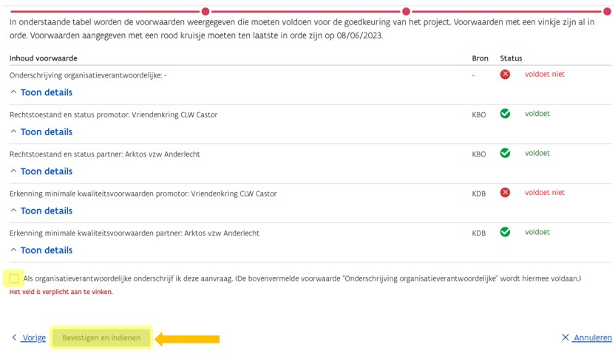
Onderschrijf de aanvraag (=aanvinken). Klik op ‘bevestigen en indienen’.
De projectaanvraag is ingediend!

3.2 Projectdocumenten opladen

De persoon met de rol ‘organisatieverantwoordelijke PLATOS’ of ‘projectverantwoordelijke PLATOS’ kan projectdocumenten opladen.
Ga naar de PLATOS-applicatie en log in met je eID of via itsme.
- PLATOS-applicatie
https://loket.wse.vlaanderen.be/platos
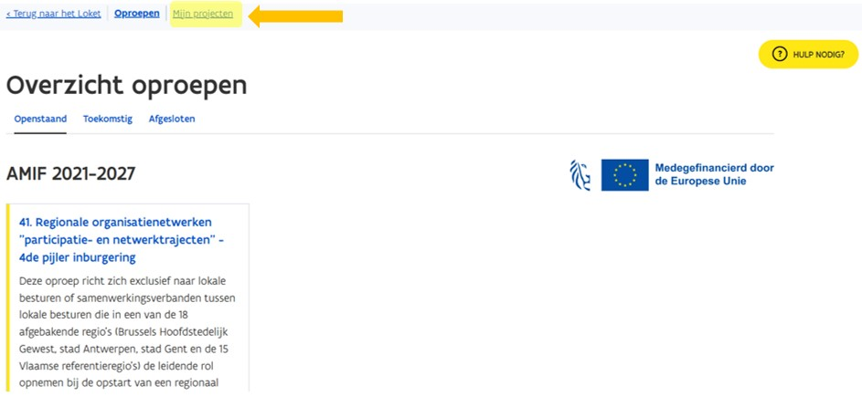
Kies ‘mijn projecten’.
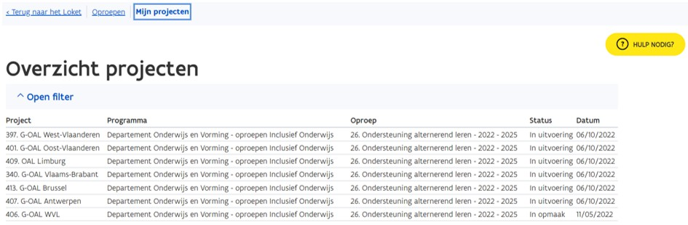
Klik op jouw project.
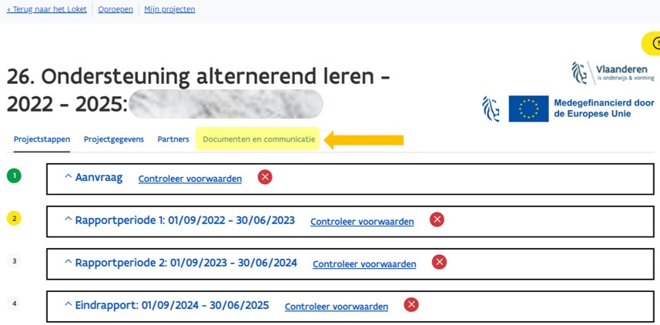
Alle projectdocumenten (zie richtlijnen) laad je op via de knop ‘documenten en communicatie’.

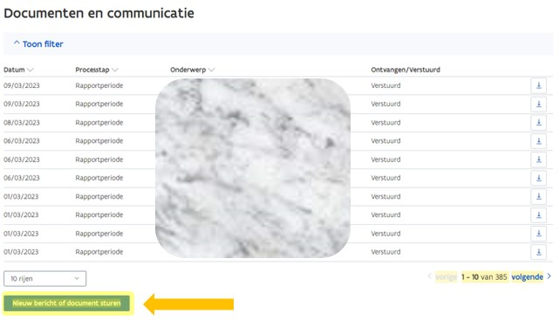
Kies ‘nieuw bericht of document sturen’.

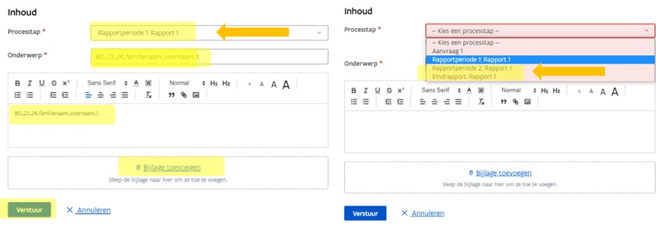
Kies de juiste processtap bv. ‘Rapportperiode 1: Rapport 1’
Bij onderwerp vermeld je de naam van het document. Deze naam is identiek aan de benaming van het PDF-document bv. BO_23_24_Naam_Voornaam_1 (zie handleiding ‘hoe documenten benoemen?’)
Kopieer de tekst uit het veld onderwerp en plak dit in het tekstvak.
Voeg de bijlage toe en klik op ‘verstuur’.

LET OP:
- Per communicatie mag je slechts 1 document opladen.
- Wanneer een foutief document is opgeladen, kan dat niet meer verwijderd worden. Je laadt het juiste document opnieuw op. Kies dezelfde naam met _cor achteraan. Ook in het onderwerp van de communicatie gebruik je dezelfde bestandsnaam.
- Er is geen mappenstructuur voorzien in PLATOS, dus het correct benoemen is heel belangrijk om de documentenlijst werkbaar te houden!

PLATOS-tijdsregistratie

4.1 Projectmedewerkers en leidinggevenden toevoegen

De persoon met de rol ‘organisatieverantwoordelijke PLATOS-TR’ (= promotor) moet de projectmedewerkers en de leidinggevenden toevoegen.
Ga naar de PLATOS-tijdsregistratie en log in met je eID of via itsme.
- PLATOS-tijdsregistratie
https://loket.wse.vlaanderen.be/tijdsregistratie
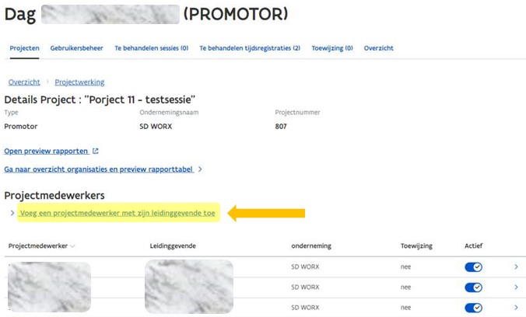
Klik op ‘voeg een projectmedewerker met zijn leidinggevende toe’.

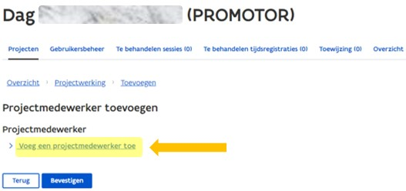
Klik op ‘voeg een projectmedewerker toe’.

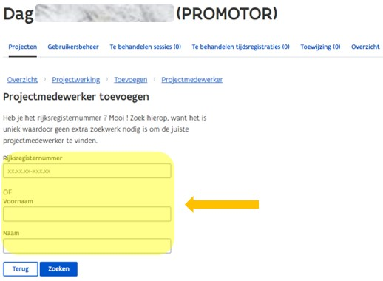
Vul de gegevens van de projectmedewerker in. Kies ‘zoeken’.

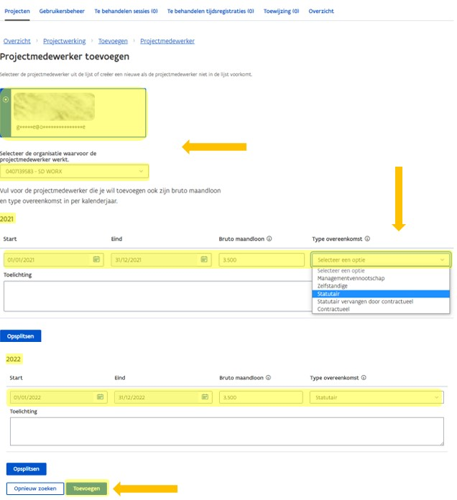
Selecteer de projectmedewerker en de organisatie waarvoor hij/zij werkt.
Per kalenderjaar zijn de start- en einddatum automatisch ingevuld.
Je vult het bruto maandloon in (max. 2 cijfers na de komma). Bij de start van het volgend kalenderjaar, moet je het bruto maandloon aanpassen naar het nieuwe bruto maandloon van dat jaar.
Kies het juiste type overeenkomst: statutair of contractueel.
Bij toelichting vul je in: ‘ESF-project’.
Kies ‘toevoegen’.

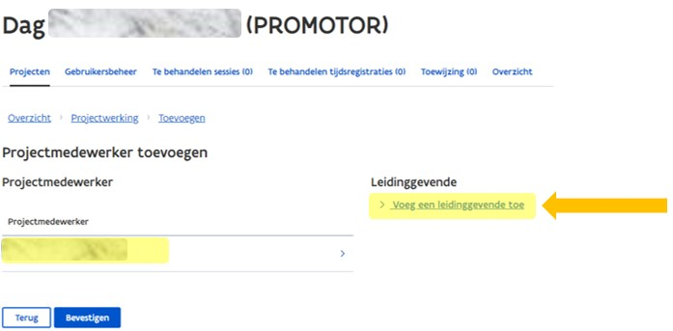
Koppel nu een leidinggevende aan jouw projectmedewerker via ‘voeg een leidinggevende toe’ en bevestig.
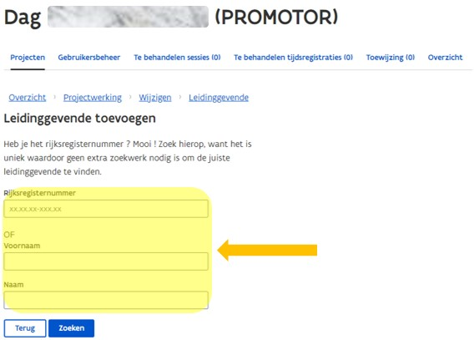
Vul de gegevens van de leidinggevende in. Kies ‘zoeken’.
Selecteer de leidinggevende uit de lijst en klik op ‘toevoegen’.

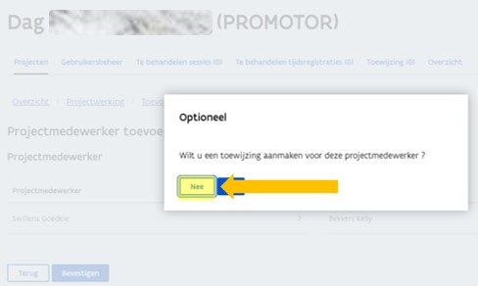
Toewijzing aanmaken voor deze projectmedewerker: ‘NEE’ (de projecten worden gefinancierd op basis van geregistreerde uren).

4.2 Acties registreren en goedkeuren

De personen met de rol ‘organisatieverantwoordelijke PLATOS-TR’ (= promotor) en ‘projectverantwoordelijke PLATOS-TR’ (= leidinggevende) en ‘projectmedewerker PLATOS-TR’ hebben elk hun specifieke taak in de PLATOS-tijdsregistratie. In geval van partnerschap heeft ook de penhouder zijn taak.
Ga naar de PLATOS-tijdsregistratie en log in met je eID of via itsme.
- PLATOS-tijdsregistratie
https://loket.wse.vlaanderen.be/tijdsregistratie

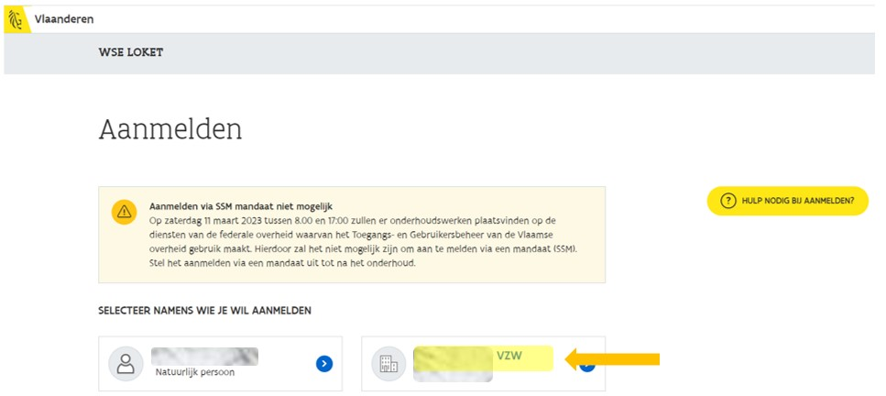
Klik op jouw organisatie.

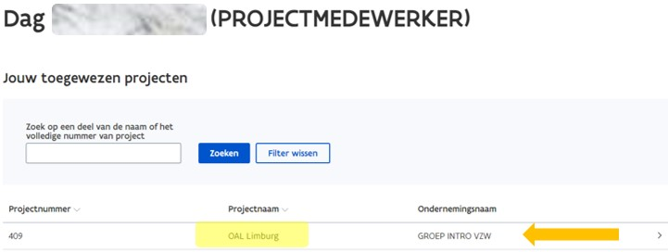
Kies jouw project.

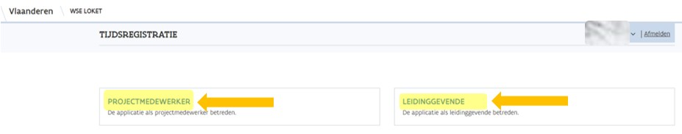
Kies jouw rol als projectmedewerker om begeleidingsacties te registreren.
Kies jouw rol als leidinggevende of promotor(organisatie) om acties te controleren en in te dienen.

4.2.1 Projectmedewerker

De volgende schermen tonen hoe je als projectmedewerker begeleidingsacties kan registreren.
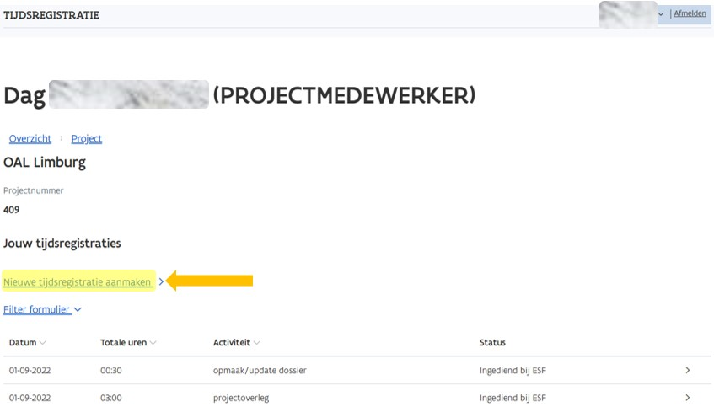
Kies ‘nieuwe tijdsregistratie aanmaken’.

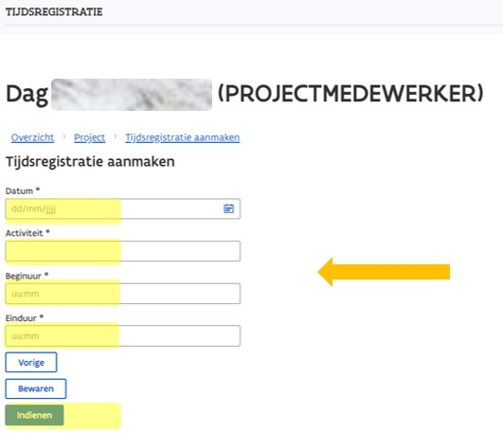
Vul alle velden in. Bij activiteit kies je enkel de formuleringen zoals opgenomen in de richtlijnen!

Om de geregistreerde actie door te sturen naar jouw leidinggevende kies je ‘indienen’.

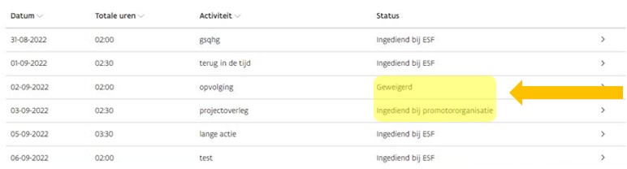
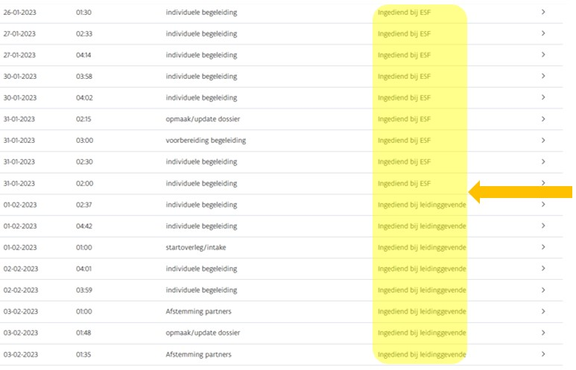
Vervolgens kan je als projectmedewerker de status van jouw actie(s) opvolgen.
Mogelijke statussen:
- Gepland (= je hebt de actie bewaard, maar nog niet ingediend)
- Ingediend bij leidinggevende (= je hebt de actie ingediend, de leidinggevende moet nog indienen)
- Ingediend bij promotor (= de leidinggevende keurde de actie goed, de promotor moet nog indienen)
- In geval van partnerschap: Ingediend bij promotororganisatie (= jouw promotor keurde de actie goed, de promotororganisatie (= penhouder) moet nog indienen)
- Ingediend bij ESF (= de actie is officieel ingediend door de promotor/promotororganisatie)
- Geweigerd (= de actie werd afgekeurd)

LET OP:
- Enkel acties met de status ‘ingediend bij ESF’ zijn subsidiabel!
- Indien de actie afgekeurd werd door de leidinggevende, de promotor of de promotororganisatie (= penhouder), komt de actie weer bij de projectmedewerker terecht (status = geweigerd) die de actie moet aanpassen en weer indienen.

4.2.2 Leidinggevende en promotor(organisatie)

De volgende schermen tonen hoe je als leidinggevende, promotor of promotororganisatie begeleidingsacties kan controleren en indienen.
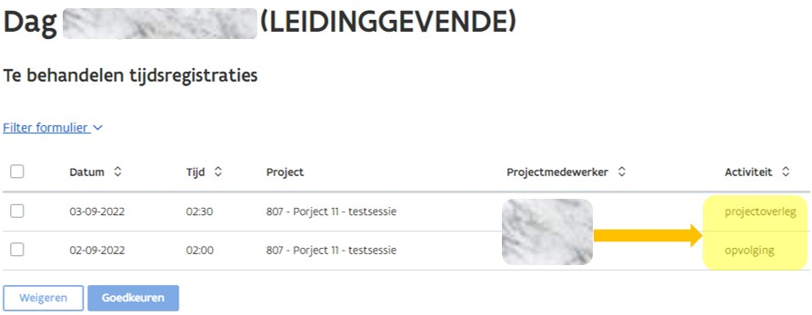
Je ziet een overzicht van de te controleren acties.
Als je inlogt als organisatieverantwoordelijke PLATOS-TR, klik je in de titelbalk op ‘te behandelen tijdsregistraties’.

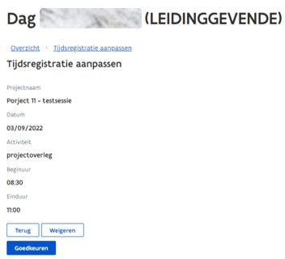
Klik op de lijn van de actie om de details te bekijken.

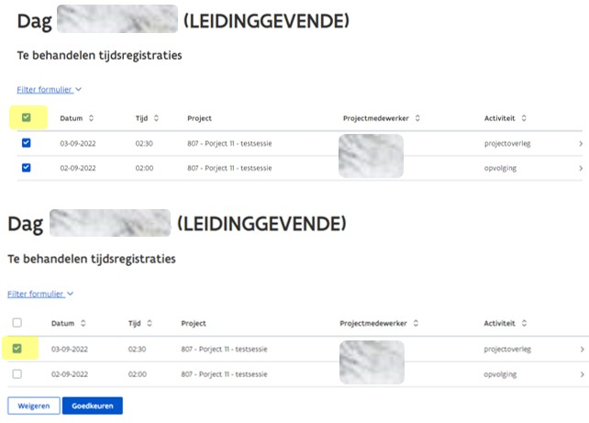
Keur de actie goed door ze aan te vinken en te klikken op ‘goedkeuren’. Je kan ook alle acties tegelijk goedkeuren door het vakje bovenaan bij de titel aan te vinken.

Indien je een aangevinkte actie weigert, verschijnt het bovenstaande scherm. Vul de reden van weigering in en klik op ‘weigeren’. De geweigerde actie komt weer terecht bij de projectmedewerker die ze kan aanpassen en opnieuw kan indienen.

4.3 Rapporttabel opvragen

De persoon met de rol ‘organisatieverantwoordelijke PLATOS-TR’ (= promotor) kan een rapporttabel opvragen. In deze tabel krijg je een overzicht van alle geregistreerde acties van de projectmedewerkers.
LET OP:
- Je ziet alle acties ongeacht hun status. Enkel acties met de status ‘ingediend bij ESF’ zijn subsidiabel!
- In de kolom ‘registratie kost’ zie je het subsidiebedrag voor de actie zonder het forfait van 30%.
- Het max. SUT-bedrag is €50 zonder het forfait van 30%. Voor projectmedewerkers met een SUT hoger dan €50, wordt het gecorrigeerde bedrag pas aangepast in de rapporttabel (= 31/7).
Ga naar de PLATOS-tijdsregistratie en log in met je eID of via itsme.
- PLATOS-tijdsregistratie
https://loket.wse.vlaanderen.be/tijdsregistratie

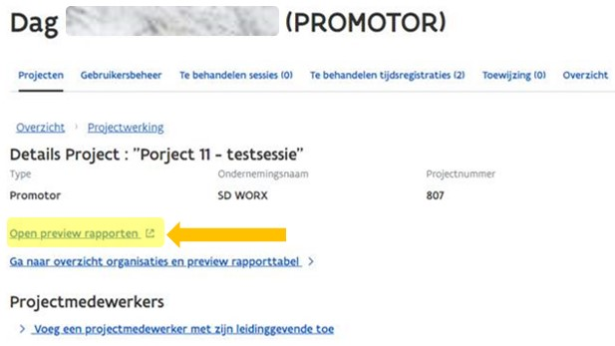
Kies ‘open preview rapporten’.

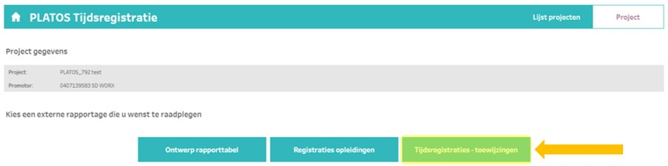
Kies ‘tijdsregistraties-toewijzingen’.
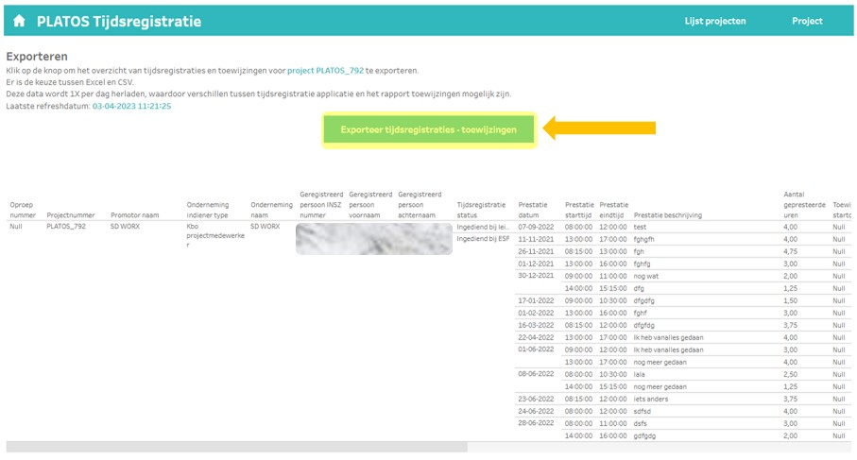
Kies ‘exporteer tijdsregistraties-toewijzingen’.

Toch nog vragen?
Vragen over de applicatie (andere dan vragen i.v.m. lokale beheerder en/of gebruikersrechten) of technische problemen: duurzaam.ondernemen@vlaanderen.be.
Vragen i.v.m. lokale beheerder en/of gebruikersrechten: bel naar 1700.
Je kan hier opvragen wie voor jouw organisatie in het VO-gebruikersbeheer geregistreerd is als lokale beheerder. Is er geen lokale beheerder, dan kan je opvragen wie geregistreerd is als hoofdtoegangsbeheerder en co-hoofdtoegangsbeheerder voor het domein werkgelegenheid of voor alle domeinen. Ook kan de Vlaamse Infolijn je helpen bij het toekennen van de nodige rechten voor de maatregel ‘PLATOS’.

